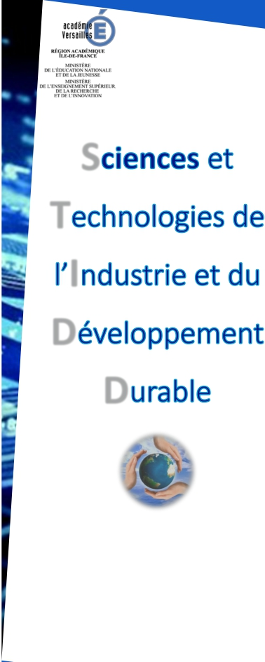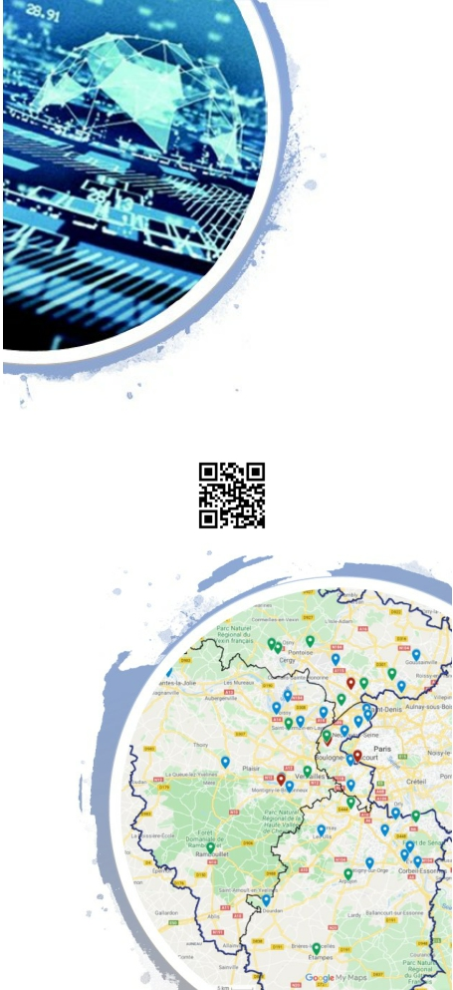

Trois bonnes raisons de préparer un baccalauréat STI2D

 Les progrès technologiques et scientifiques vous passionnent : franchir des obstacles natu- rels pour se déplacer, réparer l’humain, explo- rer l’univers…

 Vous avez besoin d’une approche concrète pour apprendre: dans les séries générales scien- tifiques, l’approche reste abstraite.

 Vous souhaitez avoir la possibilité de faire des

S

études supérieures courtes ou longues : BTS, IUT, LMD, classes préparatoires TSI, écoles d’ingénieur.

Où préparer un Baccalauréat STI2D dans l’académie de Versailles ?
T
I

D

Trois objectifs de la formation
 Construire une culture technologique et scien- tifique à travers une démarche d’analyse et d’investigation.

 Etudier les produits en prenant en compte l’aspect design, les contraintes techniques, éco- nomiques et environnementales.

 Imaginer, créer concevoir, réaliser ou amélio- rer, les performances des produits mettre en œuvre une démarche de créativité, à travers des projets concrets.

D

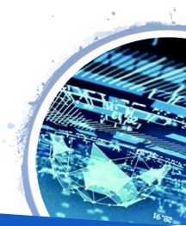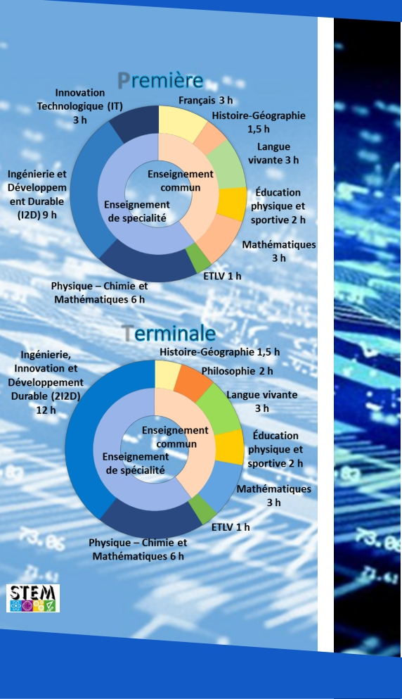

Comme dans la voie générale, la formation s’orga- nise autour d’un tronc commun et des enseigne- ments de spécialité :
P

T

Le concept «STEM» est mobilisé à la fois pour ana- lyser des produits et résoudre des problèmes tech- niques authentiques dans les phases de projet col-

ETLV : Enseignement Technique en Langue Vivante

Trois enseignements de spécialité en première :

Physique-Chimie et Mathématiques :
La spécialité PC-M vient en appui comme prére- quis à une culture scientifique permettant d’ac- céder aux concepts abordés et de préparer la poursuite d’étude.

Ingénierie et Développement Durable :
La spécialité I2D permet de construire une cul- ture scientifique et technologique et les compé- tences mises en œuvre dans la démarche des sciences de l’ingénieur : résolution de problèmes, observation, analyse, modélisation, simulation expérimentation…
Innovation Technologique :
La spécialité IT permet de mettre en œuvre des projets de créativité ou d’amélioration de pro- duits : proposition de solutions, modélisation, simulation, expérimentation, prototypage. Un
projet de36h en fin d’année est évalué pour le Baccalauréat

Deux enseignements de spécialité en terminale :

Physique-Chimie et Mathématiques

Ingénierie, Innovation et Développement Durable :

La spécialité 2I2D permet de mettre en œuvre la démarche d’ingénierie dans sa globalité sur une problématique de conception ou d’amélioration de produits. Un projet de 72h est inscrit dans le programme. Les élèves choisissent en fin d’an- née de première un domaine d’approfondisse- ment de cet enseignement en fonction de leur centre d’intérêt qui sont : AC; ITEC;EE et SIN.

Les démarches abordées en Terminale sont approfondies dans l’enseignement spécifique choisi en fonction des centres d’intérêt.

AC Architecture et Construction

cet enseignement explore les solutions architectu- rales et constructives pour la conception de bâti- ments et d’ouvrages
Non proposée au lycée IONESCO

ITEC Innovation Technologique et Eco-Conception

cet enseignement explore l’étude et la recherche de solutions constructives innovantes relatives aux structures matérielles des produits.

EE Énergie et Environnement

cet enseignement explore l’amélioration et la per- formance énergétique et l’étude de solutions cons- tructives liées à la maîtrise des énergies.

SIN Systèmes d’Information et Numérique

cet enseignement explore la façon dont le traite- ment numérique de l’information permet le pilotage des produits et l’optimisation de leurs usages.

https://sti.ac-versailles.fr/

